5.x Kertaustunti

Tee työkirjasta sivut 18-19 siten että yrität ensin tehdä niin paljon kuin osaat ilman kirjaa. Vasta sen jälkeen saat käyttää kirjaa apuna.

Vastaa:
1. Minkä niminen ajanjakso Euroopassa seurasi antiikkia ja mistä vuodesta mihin se kesti?
Keskiaika 500-1400

2. Sijoita oikeaan aikajärjestykseen vanhimmasta uusimpaan. Musta surma, ristiretket, Länsi-Rooma kukistui, Islam syntyi, Kaarle-Suuri, Itä-Rooma tuhoutui.

Länsi-Rooma kuistui, Islam, Kaarle-Suuri, Ristiretket, Musta surma, Itä-Rooma tuhoutui.

3. Mitä tarkoittaa
a) Sääty-yhteiskunta?
Ihmiset kuuluivat johonkin luokaan jossa he elivät kunkin säädyn tavalla. Säädyt olivat Aateliset, papisto, talonpojat ja porvarit.
b) Feodalismi?
Läänityslaitos. Kuningas antoi aatelisille maita ja oikeuden kerätä omilla maillaan veroja. Aateliset antoivat kuninkaalle sotajoukkoja ja pitivät yllä kuninkaan lakia.
c) Filosofia
Ajattelemisen taito korostava tiede.

d) Paavi
Katolisen kirkon päämies jolla oli paljon valtaa koko Euroopassa. Valittiin tehtävään koko loppu elämäkseen. Yllytti ristiretkiin.

e) Mistä johtui että Keskiajan puolivälissä hyvinvointi ja ihmisten määrä kasvoi?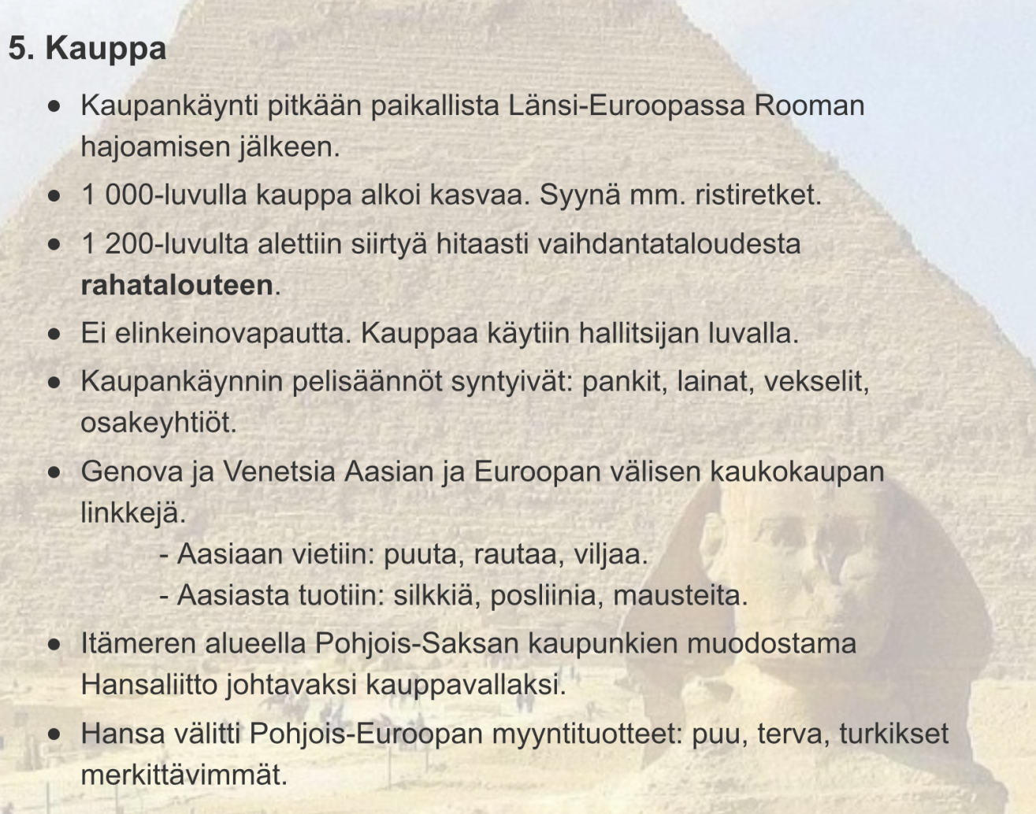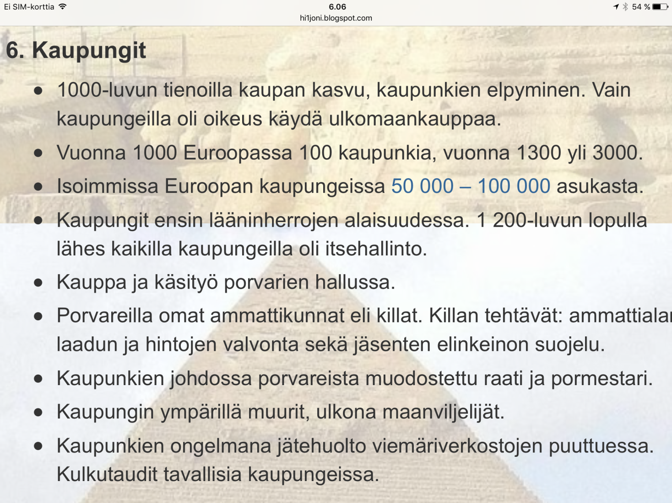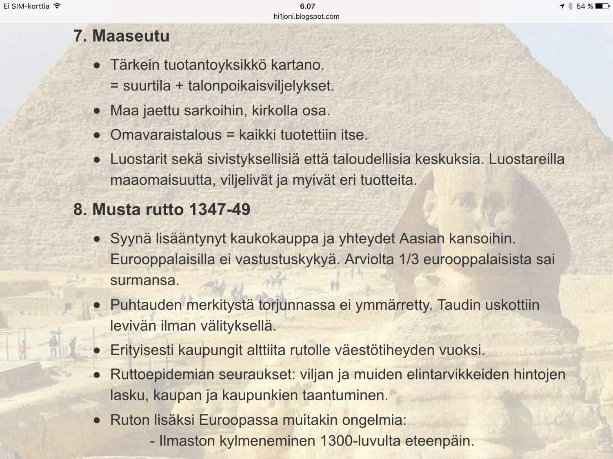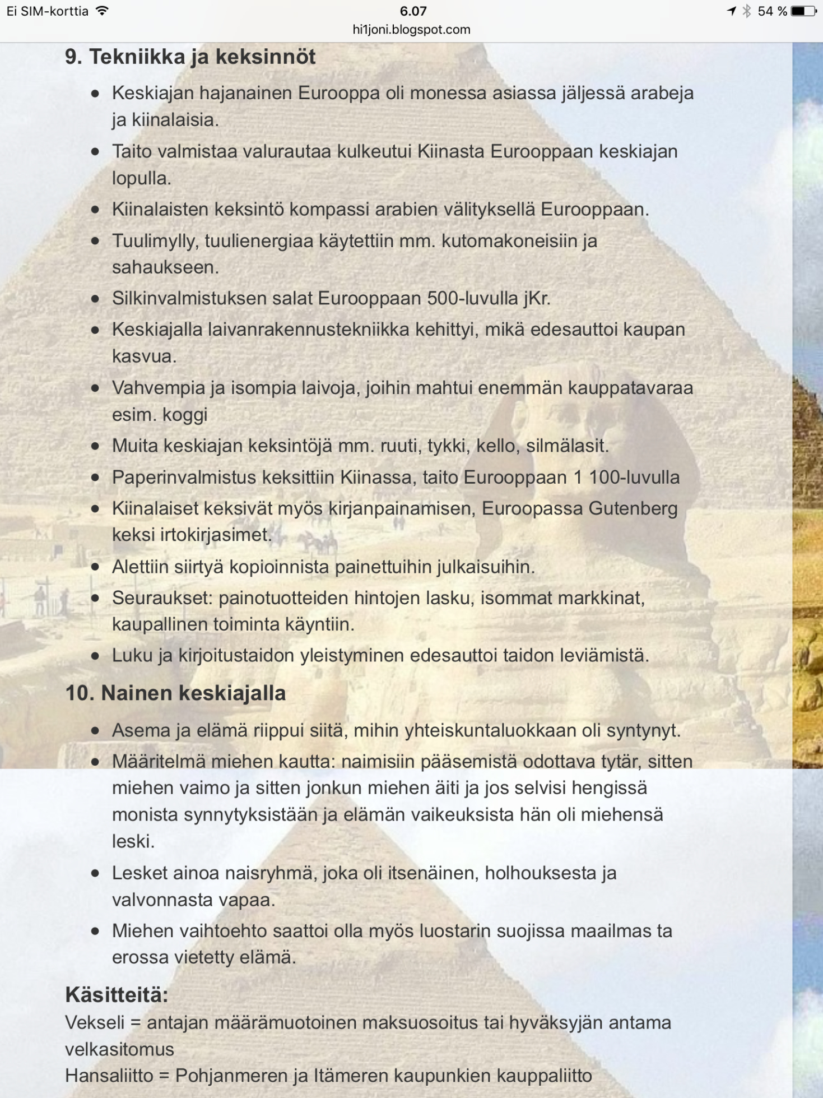

Sarkajako:
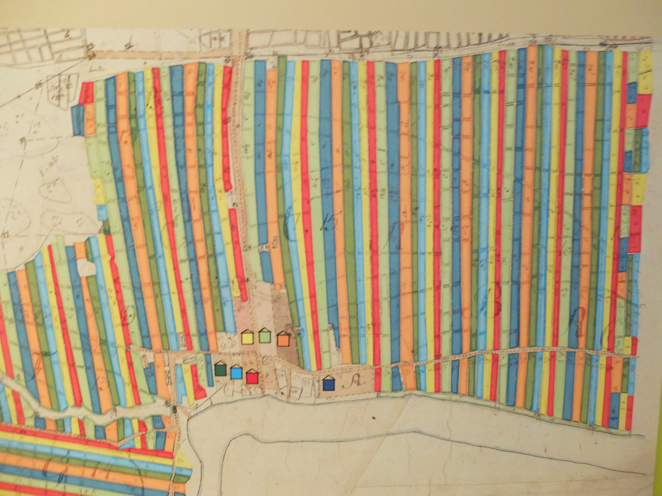

Kolmivuoroviljely
Ennen kolmivuoroviljelyn käyttöönottoa talonpojat kylvivät peltoon vain syysviljaa, kuten vehnää tai ruista, ja jättivät toisen osan pellosta kesannoksi. Tätä järjestelmää kutsuttiin kaksivuoroviljelyksi.
Kolmivuoroviljelyssä pelto jaettiin kolmeen osaan; syysviljaan, kevätviljaan ja kesantoon. Kevätviljana käytettiin yleisesti ohraa. Kevätviljan käyttöönotto pienensi erityisesti kesannon alaa, tehostaen maankäyttöä huomattavasti kaksivuoroviljelyyn verrattuna.
Koska väkilannoiteita ei ollut, maaperä köyhtyi ilman vuoroviljelyä.

